Přijďte si vybrat svého kočičího kamaráda, udělat dobrý skutek či se jen podívat na

UMISŤOVACÍ VÝSTAVU OPUŠTĚNÝCH

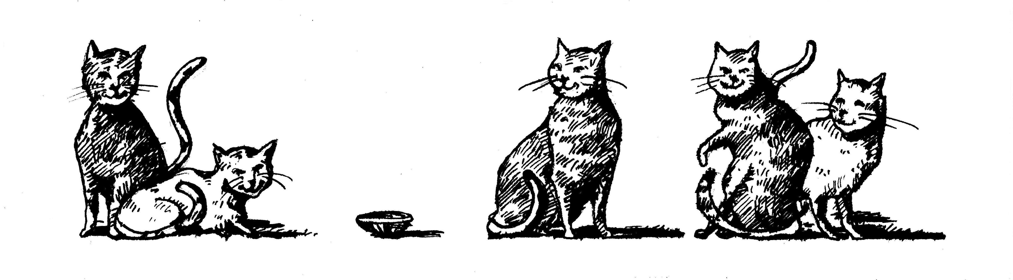 Z ÚTULKŮ

Kdy: v neděli 19.února 2012
od 10,00 do 17,00 hodin

Kde: v továrním areálu bývalé Chirany -
Mezi Vodami 1560/33, Praha 4 Modřany
Doprava: na výstavu se pohodlně dopravíte tramvají č 3 a 17 do zastávky BELÁRIE. Pokud se rozhodnete přijet autem, lze zaparkovat přímo před vchodem.

Vstupné: 25 Kč, bude použito na záchranu opuštěných a týraných koček!

Pořadatel výstavy: O.s.Šanta kočičí
www.santakocici.cz

